Respuestas primera entrega:
Punto 1.
a. Población y Muestra:
La población es el conjunto total de elementos que se tienen en cuenta cuando se realiza un estudio. Por ejemplo, en el caso que estamos teniendo en cuenta para este trabajo práctico integrador, se podría decir que la población está conformada por todos los estudiantes que han cursado el segundo año de la Tecnicatura Universitaria en Programación de la Universidad INNOVA XXII, en la sede Ushuaia.
Por otro lado, la muestra es un subconjunto seleccionado a conciencia que representa la población que se está teniendo en cuenta para el estudio. Por ejemplo, la muestra en este caso es el grupo de alumnos a los cuales la Consultora STUDIO X les hizo la encuesta el 11 de marzo de 2025.
b. Unidad Elemental:
La unidad elemental es cada uno de los datos o valores que componen la población o la muestra sobre los que se realizan las observaciones, tomados individualmente. Aplicando un ejemplo a este caso, la unidad elemental es cada estudiante de segundo año de la Tecnicatura en Programación de la Universidad INNOVA XXII.
c. Variables en estudio, detallando su tipo:
Una variable es la característica cuantitativa o cualitativa que se está estudiando. Bajo mi criterio, en base a la encuesta que tenemos en este caso las variables se identifican y clasifican de la siguiente manera:
Edad (en años cumplidos): Es una variable cuantitativa discreta (al medirse en "años cumplidos" y no “como paso del tiempo”) básicamente es un conteo de números enteros.
Género (Femenino, Masculino, Otro): Es una variable cualitativa nominal, representa categorías de no tienen un orden jerárquico.
Peso (kg): Variable cuantitativa continua, ya que proviene de una medición y puede tomar infinitos valores dentro de un intervalo.
Estatura (cm): Variable cuantitativa continua, es el resultado de una medición física.
Cantidad de hermanos: Variable cuantitativa discreta, es el resultado de un conteo de números enteros.
Fuma (Sí / No): Es una variable cualitativa nominal, porque clasifica a los estudiantes en dos categorías no ordenadas.
Horas de estudio en su hogar semanalmente: Variable cuantitativa continua, ya que el tiempo se mide y puede tomar valores decimales o fraccionarios y no se puede medir solamente con números enteros.
Trabaja (Sí / No): Variable cualitativa nominal, la respuesta a esta pregunta deriva a dos categorías que se excluyen mutuamente sin un orden.
Gastos semanales en alimentación (en pesos): Es una variable cuantitativa continua. Al referirse a dinero, aunque cotidianamente suele limitarse a centavos, matemáticamente puede tratarse como un valor que se puede medir de manera continua.
Cantidad de materias aprobadas: Variable cuantitativa discreta, su resultado proviene del conteo exacto de las asignaturas que se rindieron o cursaron con éxito.
Nivel de satisfacción con la carrera (Muy satisfecho, Satisfecho, Insatisfecho, Muy insatisfecho): Variable cualitativa ordinal ya que representa categorías o cualidades que tienen una jerarquía u orden lógico implícito.
Punto 2.
Para mejor comprensión y lectura del texto, adjunto en formato imagen las tablas que devuelve la consola de R cuando se ejecuta mi script.
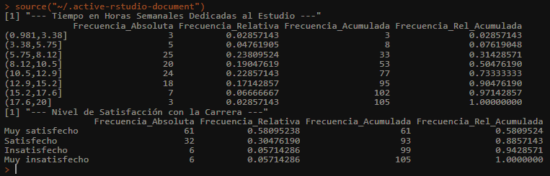
c. El cuarto intervalo de "Tiempo en horas semanales dedicadas al estudio" es el intervalo “8.12 a 10.5”:
Frecuencia Absoluta: Hay 20 estudiantes encuestados que dedican entre 8.12 y 10.5 horas semanales al estudio.
Frecuencia Relativa: El 19.05% de los estudiantes dedica entre 8.12 y 10.5 horas semanales al estudio.
Frecuencia Acumulada: Hay 53 estudiantes en total que dedican como máximo 10.5 horas semanales al estudio.
Frecuencia Relativa Acumulada: El 50.48% de los estudiantes dedica como máximo 10.5 horas semanales al estudio.
d. Categoría “Satisfecho” del "Nivel de satisfacción con la Carrera":
Frecuencia Absoluta: Hay 32 estudiantes que indicaron estar 'Satisfechos' con la carrera.
Frecuencia Relativa: El 30.48% de los estudiantes encuestados se encuentra 'Satisfecho' con la carrera.
Frecuencia Acumulada: Hay 93 estudiantes en total que indicaron estar 'Muy satisfechos' o 'Satisfechos' con la carrera.
Frecuencia Relativa Acumulada: El 88.57% del total de los estudiantes encuestados indicó un nivel de satisfacción igual o superior a 'Satisfecho' (es decir, Satisfecho o Muy satisfecho).
IMPORTANTE
Sé que no se pidió en las consignas de entrega, pero anteriormente tuve problemas en otras asignaturas para adjuntar más de un archivo en una misma entrega, para evitar futuras problemáticas tomo la decisión de integrar a este documento una imagen de mi script para este ejercicio, aunque sí se va a respetar la entrega del script en formato “.R”. En caso de que no se vea adjuntado el archivo es por algún problema técnico, gracias.
